Муниципальное бюджетное дошкольное образовательное учреждение
Чановский детский сад № 4
Чановского района Новосибирской области

Проект

«Дом, в котором я живу»

Подготовила: Халиулина Г. И.

2016г.

Тип проекта: краткосрочный, творчески - познавательный
Длительность проекта: 3 недели.
Участники проекта:
воспитатели,
дети второй младшей группы,
родители.

Целевая группа: дети 3–4 лет.
Вид проекта: групповой.
Актуальность проекта:
В младшем дошкольном возрасте возникают первые представления об окружающем мире, формируется умение устанавливать простейшие взаимосвязи и закономерности в явлениях окружающей жизни, а также применять самостоятельно полученные знания в доступной практической деятельности.
Дети младшей группы с трудом представляют себе такие понятия, как «улица», «поселок», «страна».
Поэтому необходимо дать доступные их пониманию знания. И начать эту работу следует с того, что наиболее близко ребенку. Это его дом, улица, на которой он живет, его родной поселок
Участие родителей и детей в данном проекте позволит обогатить знания и представления детей о родном поселке, своем доме, развить связную речь, систематизировать полученные знания.
Проект поможет развить у детей уважение к родной семье, родному дому, краю, поселку, Родине.
Цель проекта: дать детям первоначальное знание о родном поселке, доме, воспитывать любовь к родному поселку, к своей «малой роди

Задачи:
- знакомить с домом, с предметами домашнего обихода, мебелью, бытовыми приборами.
- знакомить с названием родного поселка, основными достопримечательностями.
-знакомить с профессиями: продавец, парикмахер, шофёр.
Этапы проекта:
Рассматривание альбомов, иллюстраций к теме «Мой дом», «Мой родной поселок».
Беседы с детьми на темы «Дом, в котором я живу», «Я и мой дом».
Подбор картинок о домашней мебели, бытовой техники.
Проведение дидактических игр.
Консультации для родителей «Как создать коллаж о своем доме», «Подбор игрушек и игры детей дома»
Разучивание пальчиковых игр «Дом», «Домик», «я хочу построить дом».
Выставка коллажей «Дом, в котором я живу».
Конструирование из конструктора на тему «Мой дом».
Выставка поделок, «Какие разные дома».

Результаты после реализации проекта:

Основная часть детей знают название родного поселка.
Дети проявляют интерес к рассматриванию своих коллажей и коллажей своих одногруппников, а так же к рассматриванию альбома с изображением достопримечательностей родного поселка.
Словарный запас детей расширился и активизировался: улица, поселок, многоэтажный.
Усовершенствовались конструктивные навыки: дети с большим интересом сооружают из разных видов конструктора постройки различного вида.
Создание папки с дидактическим материалом из коллажей, созданных родителями воспитанников для дальнейшего использования в НОД, совместной и самостоятельной деятельности.
Научились взаимодействовать и ладить со сверстниками в непродолжительной игре.
Умеет делиться своими впечатлениями со взрослыми.
Может принимать участие в беседе.
Узнавать и называть достопримечательности посёлка.

Методы реализации проекта:

Проект реализуется по нескольким направлениям:

- взаимодействие с родителями;

- совместная с детьми деятельность;

- непрерывно – образовательная деятельность.

Всю работу по реализации данного проекта можно разделить на три этапа:

- подготовительный;

- основной;

- заключительный.

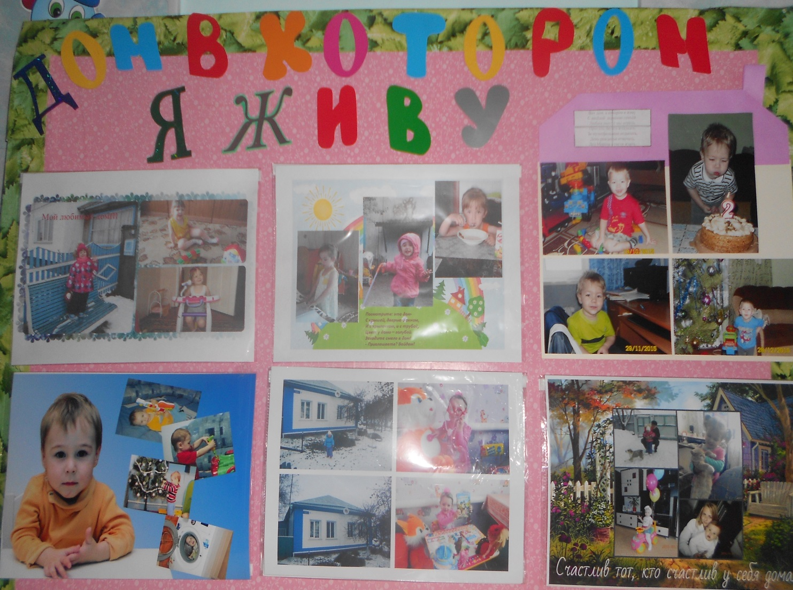

Реализация проекта

Непосредственно – образовательная деятельность:
Познавательное развитие:
Цель: Учить детей называть родной поселок. Подвести детей к пониманию того, что в поселке много улиц, разных домов и машин. Называть части дома. Развивать умение узнавать и называть знакомые сооружения. Воспитывать любовь к родному поселку.
«Мой поселок», «Дом и его части».
Речевое развитие:
Цель: Расширять словарный запас детей, связную речь. Учить рассматривать картины, альбомы, составлять рассказы вместе со взрослыми, отвечать на вопросы. Воспитывать внимание, мышление.

Рассказ по картине «Строим дом», чтение стихотворения «Строители».
Рассматривание альбомов «Мой поселок», «Транспорт», «Мебель»,
«Такие разные дома».
Иллюстрации к сказкам: «Маша и медведь», «Волк и семеро козлят»,
«Теремок», «Заюшкина избушка».

Чтение художественной литературы:
Цель: Воспитывать у детей желание слушать сказки, сопереживать героям сказок. Развивать интерес к театрализованным играм, помочь создать игровую обстановку.

Показ настольного театра по сказке «Репка», «Кот, петух и лиса»,
Рассказывание сказок «Заюшкина избушка», «Теремок», «Гуси – лебеди», «Теремок», «Как коза избушку построила».
Театрализация по сказке «Теремок».

Художественно – эстетическое развитие:
Цель: Упражнять детей в умении отщипывать комочки пластилина,
раскатывать их между ладонями прямыми движениями. Учить работать
аккуратно. Вызвать желание лепить.

Лепка «Домик»

Цель: Учить рисовать предметы круглой формы, упражнять в умении держать карандаш. Воспитывать интерес к рисованию.
Рисование «Красивые воздушные шары», «Дом, в котором я живу».

Цель: Учить детей наклеивать готовые изображения. Закреплять цвета
– красный, зеленый. Упражнять детей в аккуратном наклеивании.
Воспитывать самостоятельность.

Аппликация «Домик»

Беседы:
Цель: Развивать речь детей, наблюдательность. Закрепить виды
транспорта, названия предметов мебели, части дома. Учить узнавать
и называть свой дом.

«Я и мой дом», «Что ты видел по дороге в детский сад», «Транспорт на
улицах поселка», «Мебель в нашем доме», «Мой поселок», «Какие
разные дома».

Дидактические игры:
Цель: Закрепить цвета, величину, форму предметов, геометрические
фигуры: квадрат, круг, треугольник. Воспитывать мышление, внимание,
речь.
«Найди свой домик», «Сколько?», «Домик», «Предметы, которые есть дома», «Кто, где живет?», «Чего не стало?», «Чудесный мешочек».
Социально-коммуникативное развитие:
Цель: Закрепить правила поведения дома, в группе. Учить детей быть
вежливыми, добрыми, не драться. Дать основы безопасного поведения
дома и на улице.
Развивать конструктивные способности детей. Выявить умения
сооружать элементарные постройки по образцу, различать и называть
знакомые детали (кубик, кирпичик, призма).
Развивать интерес к сюжетно – ролевым играм, помочь создать игровую
обстановку. Воспитывать дружеские взаимоотношения в игре.

Нравственное воспитание: «Правила поведения друг с другом»,
Проблемная ситуация «Каждый хочет быть первым».
Безопасность: «Можно – нельзя», «Не пей из копытца – козленочком
станешь».
Конструктивно – модельная деятельность: «Строим дом», «Мебель для
дома».
Сюжетно – ролевые игры: «Строительство», «В парикмахерской»
Физическое развитие:
Цель: Развивать двигательную активность, мелкую моторику, речь.

Пальчиковые игры: «Наш дом», «Я хочу построить дом», Закатаем
рукава», «Много мебели в квартире», «Домик»
Подвижные игры: «Мы топаем ногами», «Зайцы», «Мы шоферы»,
«Быстро в домик», «Кто быстрее», «Снег кружиться», «Извилистая
тропинка», «Найди свой домик».
Работа с родителями
Привлечь родителей к участию в познавательном проекте «Мой дом, мой поселок» Принести фотографии на тему «Мой дом».
Беседа «Игрушки в детском саду и дома»

Подведение итогов проекта: Изготовление домов из бумаги, составление коллажей родителями « Дом, в котором я живу».
